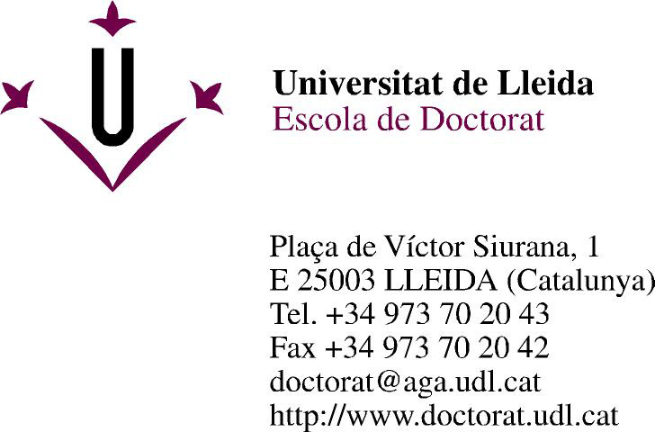
COGNOMS_NOM/APELLIDOS_NOMBRE/SURNAME_NAME__________________________________________________________________________________________________________________________________________________
DNI/ID___________________ADREÇA/DIRECCIÓN/ADDRESS__________________________________________________________________________________________________________________________________________________
TEL./PHONE____________________CP/POSTAL CODE_____________POBLACIÓ/CIUDAD/TOWN_______________ __________________________ADREÇA_ELECTRÒNICA/EMAIL_____________________________________________

EXPOSO/SOLICITO/I DECLARE
1r. Que tinc el títol de / Que tengo el título de / I have the degree _________________________________________________ ___________________________________________________________________________________________________
expedit per la Universitat /expedido por la Universidad / issued by the University____________________________________ _____________________________________________________________________________________________________ l’any/el año/year _________________________ país / pays ____________________________________________________
2n. Que vull matricular-me al programa de doctorat / Que quiero matricularme en el programa de doctorado / I want to register in the doctoral programme_________________________________________________________________________
i d’acord amb el que estableix la normativa vigent / y según lo que establece la normativa vigente / and as established by the normative in force

DEMANO/SOLICITO/I REQUEST:
L’equivalència del meu títol a l’efecte de poder fer la matrícula de doctorat a la Universitat de Lleida
La equivalencia de mi título para realizar la matrícula de doctorado en la UdL
The equivalence of my degree to register in the doctoral programme in the UdL
Lleida, _____ / _____ / _____
(Signatura/Firma/Signature)

Documentació que aporto / Documentación aportada / Documentation provided:
- Fotocòpia del DNI o del passaport / Fotocopia del DNI o pasaporte/Copy of ID card or passport

- Fotocòpia compulsada del títol universitari que dóna accés als estudis de doctorat, legalitzat (per a països externs a la UE)/Fotocopia compulsada del título universitario que da acceso a los estudios de doctorado, legalizado (para países externos a la UE)/Certified copy of university degree giving access to doctoral studies, authenticated (for countries outside the EU)

- Certificat de notes de la carrera, legalitzat (per a països externs a la UE) / Certificado de notas de la carrera, legalizado (para países externos a la UE) / Certificate of career qualifications legalized (for countries outside the EU)

INFORME DEL/DE LA COORDINADOR/A DEL DOCTORAT
INFORME DEL/DE LA COORDINADOR/A DEL DOCTORADO
REPORT OF DOCTORAL PROGRAM COORDINATOR

Programa de Doctorat / Programa de Doctorado / Doctoral Programme ___________________________________________
____________________________________________________________________________________________________
□ El títol presentat per l’estudiant/a acredita un nivell de formació equivalent al Màster Universitari i, segons documentació adjuntada, faculta en el país expedidor del títol per a l’accés als estudis de doctorat./
El título que presenta el estudiante acredita un nivel de formación equivalente al Máster Universitario y, según documentación adjuntada, faculta en el país expedidor del título para el acceso a los estudios de doctorado/
The title that certifies the student has an educational level equivalent to Master's Degree and, according to accompanying documentation, authorizes the issuing country for access to doctoral studies
□ El títol presentat per l’estudiant/a acredita un nivell de formació equivalent a Graduat de 300 ECTS/
El título presentado por el estudiante acredita un nivel de formación equivalente a Graduado de 300 ECTS/
The title presented by the student certifies a level of education equivalent to Graduate of 300 ECTS

El/La coordinador/a del programa de doctorat / El/La coordinador/a del programa de doctorado / The coordinator of the doctoral programme

Lleida, _____ / _____ / _____

DILIGÈNCIA DE LA DIRECTORA DE LA ESCOLA DE DOCTORAT/DILIGENCIA DE LA DIRECTORA DE LA ESCUELA DE DOCTORADO/DIRECTOR OF THE DOCTORAL SCHOOL REPORT

Diligència per fer constar l’acceptació de l’estudiant/a per fer cursos de doctorat a la Universitat de Lleida, als efectes previstos a l’article 3.2 del RD 56/2005⁽¹⁾ i a l’article 19 del RD 1393/2007⁽¹⁾ /
Diligencia para hacer constar la aceptación del estudiante para hacer cursos de doctorado en la UdL, según lo previsto en el artículo 3.2 del RD 56/2005 ⁽¹⁾ y el artículo 19 del RD 1393/2007 ⁽¹⁾/
Report to certify the student's acceptance to doctoral courses in the UdL, as provided in article 3.2 of RD 56/2005⁽¹⁾ and article 19 of RD 1393/2007 ⁽¹⁾

La directora/La Directora/The director

Lleida, _____ / _____ / _____

(1) L’accés als estudis de Doctorat no implicarà, en cap cas, l’homologació del títol estranger que posseeix l’estudiant/a ni el reconeixement del mateix a altres efectes que els de cursar els estudis corresponents./
El acceso a los estudios de Doctorado no implicará, en ningún caso, la homologación del titulo extranjero que posee el estudiante ni el reconocimiento del mismo a otros efectos que los de cursar los estudios correspondientes./
The access to doctoral studies do not imply in any case the approval of the foreign degree that the student has not recognizing this for purposes other than those to be educated for

REQUISITS D’ACCÉS PER A L’ESTUDIANTAT AMB ESTUDIS ESTRANGERS

a) Títol homologat
- Sol·licitar admissió al programa de doctorat.
- Documentació necessària: fotocòpia autenticada de l’homologació

b) Títol sense homologar
-L’estudiantat amb títol estranger sense homologar ha de complir dos requisits per poder matricular-se en un programa de doctorat de la Universitat de Lleida:

b.1) La resolució favorable d’admissió prèvia atorgada per la Comissió de Doctorat d’aquesta Universitat, en la qual s’indiqui la denominació del títol estranger i el reconeixement del mateix a efectes de cursar el Doctorat.

S’haurà de sol·licitar a la Comissió de Doctorat acompanyant:
- Títol de Llicenciatura/Enginyeria i Títol del Màster Universitari amb els Certificats Acadèmics dels estudis cursats (en el que hi constin assignatures i períodes acadèmics cursats), degudament legalitzats (originals o fotocòpies autenticades pels serveis consulars o ambaixades espanyoles).
- En cas que l’idioma d’origen no sigui el castellà, haurà d’anar acompanyat també de traducció jurada de la documentació abans esmentada.

b.2) L’admissió al programa de doctorat.

VIES DE LEGALITZACIÓ:

Consulteu a la pàgina del Ministerio l’apartat de “Legalización de documentos expedidos en el extranjero”

REQUISITOS DE ACCESO PARA LOS ESTUDIANTES CON ESTUDIOS EXTRANJEROS

a) Título homologado
- Solicitar la admisión al programa de doctorado.
- Documentación necesaria: fotocopia autenticada de la homologación

b) Título sin homologar
Los estudiantes con título extranjero sin homologar han de cumplir dos requisitos para poder matricularse en un programa de doctorado de la Universidad de Lleida:

b.1) La resolución favorable de la admisión previa, otorgada por la Comisión de Estudios de Doctorado de esta Universidad, en la que se indique la denominación del título extranjero y el reconocimiento del mismo a efectos de cursar el Doctorado.

Tendrá que solicitarse a la Comisión de Estudios de Doctorado acompañando:
- Título de Licenciatura/Ingeniería y Título del Máster Universitario con los Certificados Académicos de los estudios cursados (en los que consten asignaturas y períodos académicos cursados), debidamente legalizados (originales o fotocopias autenticadas por los servicios consulares o embajadas españolas).
- En caso que el idioma de origen no sea el castellano, tendrá que ir acompañado también de traducción jurada de la documentación antes señalada

b.2) La admisión al programa de doctorado concreto.

VIAS DE LEGALIZACIÓN:

Consulte en la página web del Ministerio el apartado de “Legalización de documentos expedidos en el extranjero”

ACCESS REQUIREMENTS FOR STUDENTS WITH FOREING STUDIES

a) Official recognition degree:
- Apply for admission to the doctoral program
- Required documents: certified photocopy of approval

b) Degree without official recognition
Students with a foreign degree without standardization must meet two requirements to enrol in a doctoral programme at the University of Lleida:

b.1)The favourable resolution of prior admission, granted by the Doctoral Studies Committee of the University, under the name of the foreign degree and recognition of the same in order to study a doctorate.

You will be requested to Doctoral Studies Committee and attach:
- Bachelor's Degree / Engineering and Master Title Academic Certificates with the study programme (with academic subjects and periods made), authenticated (original or certified copies by the consular or embassy Spanish)
- If the original language is not Spanish, must also be accompanied by a certified translation of the documentation above

b.2) Admission to the doctoral programme.

MEANS OF LEGALIZATION:

Consult the website of the Ministry “Legalización de documentos expedidos en el extranjero”

